aufgeBLÄTTERT

Tipp Juli 2026 für Kinder
Stell dir ein aufregendes und wunderschönes Reich vor, das von Tieren und sonderbaren Wesen bevölkert ist. Folge den Mäusen Maxi und Helium in diese verzauberte Welt voller Abenteuer. Auf der Suche nach dem Goldenen Käse kannst du mit den Zwillingen auf märchenhafte Kreaturen treffen und eine magische Welt entdecken. Aber sei vorsichtig, denn nicht nur Maxi und Helium sind auf der Suche nach dem Goldenen Käse. Bist du bereit fürs Abenteuer? Dann willkommen im Tierkönigreich!
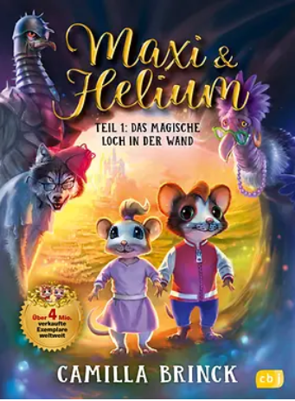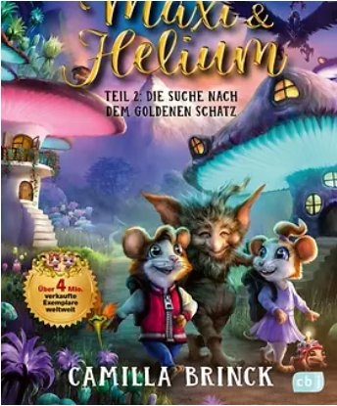
Band 1: Maxi und Helium leben im Haus von Camilla und lieben sie über alles! Aber wie und warum sind sie zu ihr gekommen? Eines Nachts entdecken die beiden ein Loch in der Wand. Wo kommt es her? Und noch viel wichtiger: Wohin führt es? Finden die Zwillinge auf der anderen Seite vielleicht Antworten auf ihre Fragen?
https://www.penguin.de/buecher/reihen/die-maxi-und-helium-reihe/5006081

